Voici le diagrame de classe du projet :

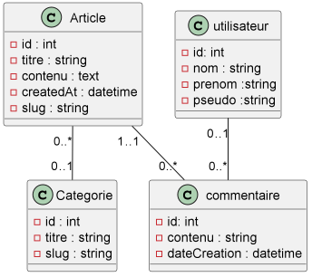

Voici le shema physique de la base :

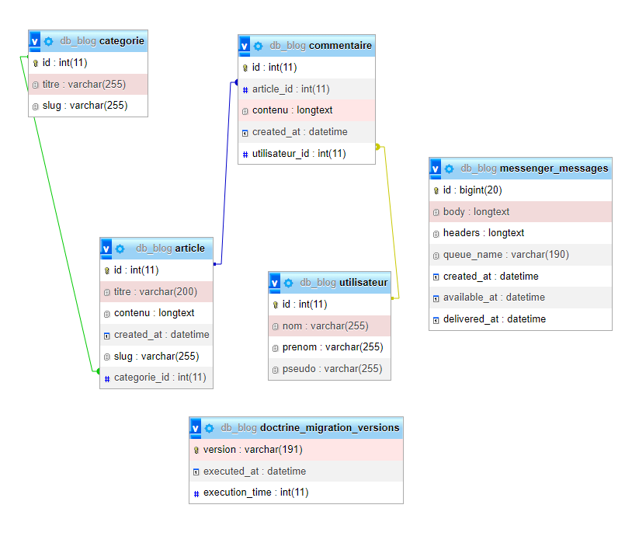

Voici le code de la vue qui présente le detail d’un article :

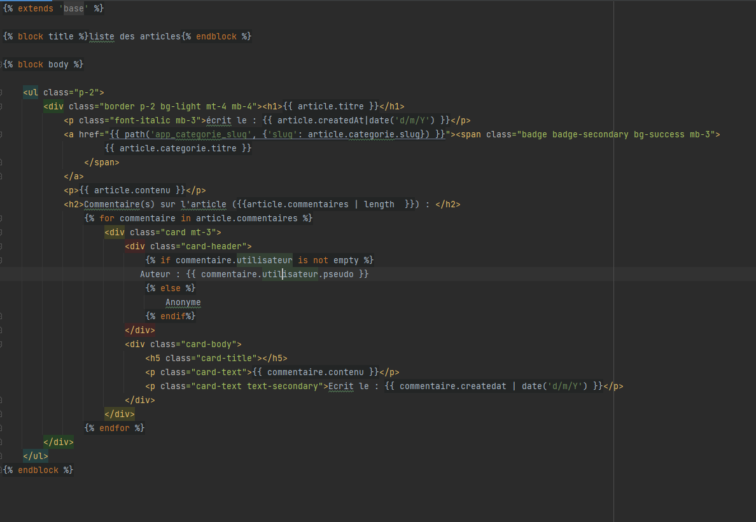

Voici le detail d’un article :

